Задание d2: совмещение структур
1.Построение совмещения структур моего белка(1W5D) и четырех структурных гомологов.
Использовала поиск по сходству структур в PDBeFold. Искала только по цепи A(хотя она и единственная у моего белка). По умолчанию оставила target :whole pdb archive, lowest acceptable match 70%.
Выбрала 4 структуры, не слишком сходные и не слишком различные:
2xk1:A, %seq 46, %sse 93;
2vgj:A , %seq 45, %sse 90
2wke:A, %seq 46, %sse 93
1w8q:A, %seq 45, %sse 90.
И совместила их, на рис.1. видно, что они хорошо совмещаются.
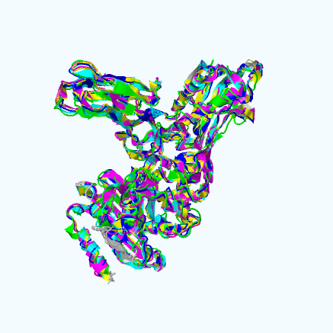
Рис.1.Cовмещение структур: 1w5d:A зеленый, 2xk1:A синий, 2wke:A циановый, 1w8q:A желтый,2vgj:A фиолетовый.

Затем сравнивала выравнивания последовательностей по структуре от выравнивания тех же последовательностей, построенной какой-либо программой множественного выравнивания (использовала JalView).
Приведу пару отличий. В первую очередь бросается в глаза, что в структурном выравнивании моя последовательность 1W5D начинается не с начала, а с пятого атома, т.е. видимо, как смогли определить структуру, так и записали.
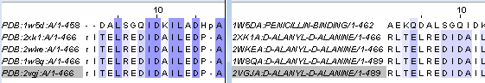
Рис.2. слева выравнивание по структурам, справа по последовательностям.
Также, например, в структурном выравнивании есть консервативные области TAAAAL и VLG (выделены красным на рис.3), выравнивание по последовательностям их не определило, т.е. проигрывает в этом.
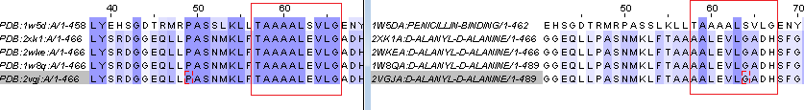
Рис.3. слева выравнивание по структурам, справа по последовательностям.

2. Совмещение по заданному выравниванию
Сохранила в формате PDB одну структуру константного домена T-клеточного рецептора из цепочки альфа и одну из – бета. Выбрать любые два домена из SCOP: alpha-chain :1kgc region d:118-206 и beta-chain: 1kgc region e:119-247.
Построила карты бета-листов при помощи SheeP. Получился 1 лист для альфа цепи и 2 листа для бета. Проанализировав результаты, я решила, что первый лист в цепочке бета(рис.5) соответствует листу в цепочке альфа(рис.4).
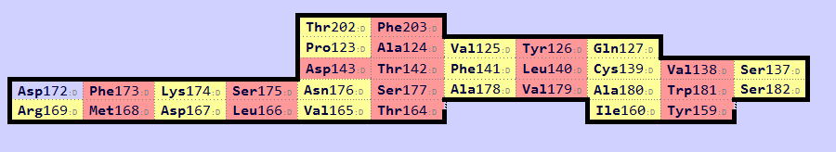
Рис.4. β -лист в α-цепи.
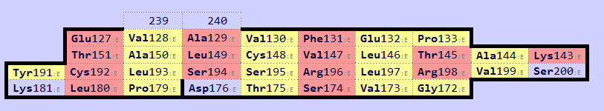
Рис.5. Первый β -лист в β -цепи.
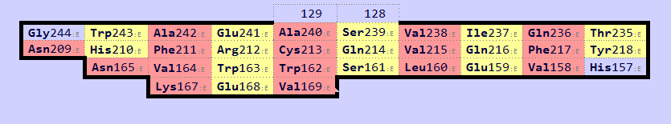
Рис.6. Второй β -лист в β -цепи.
Я проверила, карты соответствующих друг другу листов уже находятся в одной ориентации.
Нашла в каждой карте консервативный остаток цистеина, образующий дисульфидную связь (соответственно Cys 148 в α-цепи и Cys 213 в β -цепи).
Затем построила выравнивания этих β –листов. Для этого сначала выбрала координаты остатков в каждом β-тяже для этих β –листов (они будут приведены далее в командах PyMol).
Консервативные цистеины оказались выровненными.
Команды для PyMol, которые совмещает структуры по полученному мной выравниванию:
select alpha, 1kgc_alpha and (resi 159,160 + resi 177-180 + resi 139-142 + resi 124-127) and name ca
select beta, 1kgc_beta and (resi 174,175 + resi 192-195 + resi 148-151 + resi 127-130) and name ca
pair_fit alpha, beta
И получила рис. 7. RMS = 0.527 (14 to 14 atoms).
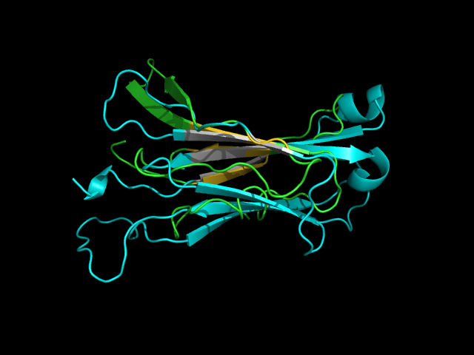
Рис.7. Совмещение структур α- и β –цепей.
α-цепь зеленая, выбранные в ней остатки для построения совмещения золотые;
β –цепь циановая, выбранные остатки в ней серебряные.
Видно, что топологии у них достаточно сходны. И прослеживается общий ход полипептидной цепи в пространстве. Также петли хорошо друг другу соответствуют.

